[**花涧水乡**](http://weibo.com/u/6256970840)

08-09 22:46 提问

问题价值：￥1698.00

**作为资深“美国通”，说下你眼中的中美差别？美国的“红灯区”，毒品枪支情况，工资水平消费观，拉斯维加斯赌场等。听说美国人随便去趟医院就好几万美元，以至于有留学生生命垂危竟然高喊“别打911”，对吗？美国人眼里的中国是什么印象？听说好多留学生一到美国，私生活都很混乱，是真的吗？你了解在美国的中国富豪吗？想问的东西太多太多，总之，你就说说关于美国你知道的一切吧…**

[https://tva3.sinaimg.cn/crop.0.0.1080.1080.50/74ec4163jw8entvhp354mj20u00u0n4u.jpg](http://weibo.com/u/1961640291)

[**褚明宇**](http://weibo.com/u/1961640291)

49分钟前 回答

哈哈你这根本不是问问题啊，简直就是让我写本儿书啊。

书名该叫什么呢？

要是我跟那个什么一毛不拔大师一样自大无趣缺乏自知之明，书名应该是——《论美国》，类似于他那本没人买的《论一切》。当然了，一毛写书应该根本就没想过谁会买这个问题，他就是写给自己看的。

同样是自恋狂，冯唐就比他有商业头脑，除了用于自我欣赏自我陶醉，冯唐写出来的书还成功地吸引了一大批大龄丑女。当然了，这也跟冯唐的自恋性质有关——他的自信、自恋得靠大龄丑女的追捧，一旦没人捧他会很沮丧。

而感觉上一毛不拔大师则不同，他的自恋可以不借助任何外来的认可，自己逗自己玩儿就能嗨，而且乐此不疲。从这个角度来看，一毛是个更优秀、更纯粹的自恋者。

英文里「自恋狂」“narcissist” 这个词的出处是希腊神话里的纳西瑟斯，这位老兄爱上了自己水里的倒影——完全不需要别人掺和。

冯唐显然还达不到这种境界。

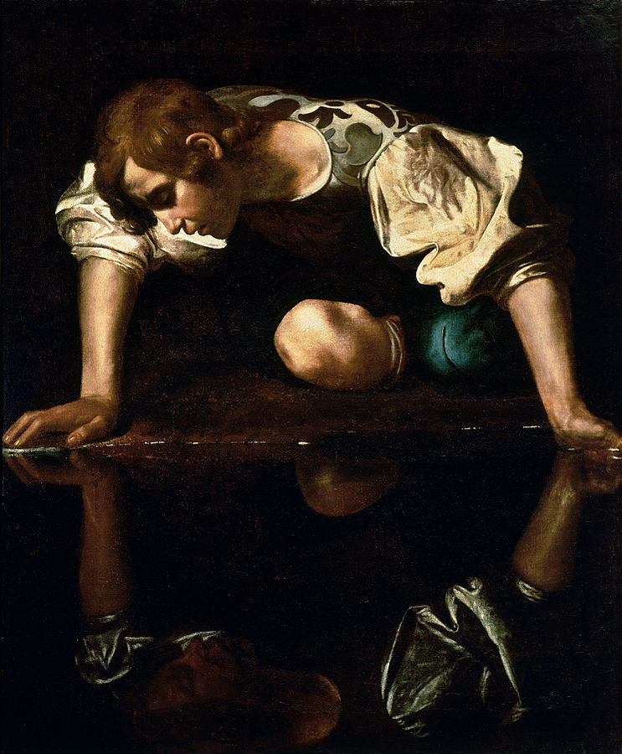Narcissus (1590s) by Caravaggio (Galleria Nazionale d'Arte Antica, Rome)

​要是想走畅销书套路，那有几个选择。

做畅销书的一个关键是目标读者要明确，起什么书名完全取决于你想把书卖给谁。

要是想卖给左派爱国小粉红，书名可以叫《美国要完》，类似于《中国可以说不》的套路。讲讲美国乡村的贫困——比如交不起电费的人越来与多，很多家庭都开始烧柴取暖了（不是我编的，前两天《华尔街日报》里有），比如我的美国同事十年没怎么涨工资，比如纽约地铁的破败、治安的糟糕，女生夜里不敢上街，比如美国老百姓纷纷因为看病破产之类。

要是​想卖给右派文青，书名可以叫《美国的三十六个动人瞬间》，思路来自于当年的《新京报》年度书籍《民主的细节》。从个人视角通过一系列小事讲解、分析、总结美国强大的原因。每一章的套路都一样，先讲一个动人小故事，然后拔高扯到右派文青爱听的民主啊自由啊开放啊什么的，有高度、有泪点还能满足爱美国又没去过美国的读者对美国这个人间天堂的偷窥欲，哎呀，看完了你恨不得马上办移民。

要是想卖给永远没可能移民的屌丝群体，可以考虑走励志路线，不要脸一点书名干脆就叫《我是怎样改变美国的——一个北大学霸的华尔街成功之路》，套路来自于李开复自吹体大作《世界因你不同》以及《哈佛女孩如何如何》系列，先把自己吹上天——我跟克林顿握手可以是其中一章（还真有这事哈哈），然后灌鸡汤——职场、育儿、励志鸡汤照足了灌，让屌丝们在意淫的过程中有一种获得「干货」的错觉。

对了，告诉大家一个定理吧：喜欢使用「干货」这个词的都是搂逼屌丝。而且很悲剧的是，他们口口声声的所谓「干货」，通常都是回锅的剩鸡汤。

当然了，除了上面几个大众套路，咱们还可以尝试一些小众的选题，比如针对军迷群体写本《与两个美国空军基地的亲密接触》，或者写旅游美食——《从东到西——吃遍美国》，或者走纯文青路线——《徒步美国》，或者干脆走文学类——写个小说得了……

可说的太多，反倒不知道说什么了。

​抱歉书今天来不及写了，您就当上面这一千多字是您要的这本书的《序》吧。

（送你一篇我的旧文）​​

一个美国同事从纽约来上海出差，她说这是她第一次来中国。我问她对上海什么印象，她想了想说：「干净，太干净了！」我对这个答案表示意外，她说，你已经忘了纽约有多脏了。

微博上有人发了一组照片，偷拍纽约地铁上帅哥们读书，文字说：「别人在地铁上看书，我们却在地铁上玩儿手机，这就是差距！」这个发帖的女文青应该没去过纽约，她不知道纽约地铁里根本就没有手机信号。

另一个男傻逼跑出来说，人家地铁里没信号是因为「民主」——人家不想在地铁里被干扰。我发现生活中这种爱把「民主」挂嘴上的人比文青糟糕得多，文青通常只是无知，而这种人的问题不是出在无知，而是出在「信仰」。

有「信仰」的人比无知的人要糟糕、可怕得多。

关于纽约地铁上网的真相是：一、纽约人民跟中国人民一样，都想在地铁里可以手机上网，《纽约时报》为此三番五次地抱怨。二、纽约地铁的通网进度是，二〇一七年实现**地铁站**可以联网。三、至于在地铁车厢内联网，纽约公交负责人在接受采访的时候说：「我们落后了」。 ​​​​

不幸的是，在「信仰」面前，真相往往是第一个牺牲品。

在有信仰的人眼里，世界很简单，一切都是非黑即白，而黑白的判断都可以从简单的几个所谓「三观」里得出。高考是不是合理，医闹谁对谁错，环保不环保，该不该计划生育，关税收不收，房价会不会涨……所有问题都有一个显而易见的答案。不仅有答案，还有一个简单、有效、一劳永逸的解决方案，但不幸的是，好像永远有那么一个不可理喻的政府，成心跟大家过不去，就是不肯采取这个方案。

美国作家 Henry L. Mencken 说过：

**对于人类任何已知的问题总会有这样一个解决方案：简洁、合理——并且是错的。**

政府这么不可理喻怎么办？他们又想出一个简单、有效、一劳永逸的方法——推翻政府。埃及人是这么想的，叙利亚人是这么想的，利比亚人也是这么想的。

中国人好像也这么想过。

最近在看一部老电视剧《走向共和》，特引人入胜，如果你没看过的话建议看看。当你试着不带所谓「是非」结论审视历史的时候，你会发现，那些务实而没有信仰的人是多么地可爱，比如李鸿章甚至比如慈禧，而那些有信仰的人是多么的可怕，比如孙文比如康有为。你还会发现，和平、安定是多么的珍贵多么的脆弱，而暴力、杀戮在人类的历史上又有多么的司空见惯。

这两天不是有好多爱国小将在乐天门口闹事吗？都说像当年的义和团。义和团这帮恐怖分子的确不是什么好东西，但你知道吗，当年的中国并没有坏在义和团的手上，中国坏在了孙文的手上。孙文坚持非要打开的潘多拉宝盒里装的不是繁荣幸福，而是几十年的动荡和内战。

这种有「信仰」的人才是最可怕的恐怖分子。

引用一段马克思老师的话吧：

**黑格尔什么地方说过， 重大的事件和人物在历史上差不多都会出现两次。他忘了说了：第一次是悲剧，第二次是笑剧。**

祈祷笑剧不会在我有生之年上演。